ESCUELA SUPERIOR POLITÉCNICA DEL LITORAL (ESPOL)
FACULTAD DE CIENCIAS NATURALES Y MATEMÁTICAS
EXAMEN FINAL
Ciencias para Arte

GUAYAQUIL, 15 DE AGOSTO DE 2022
HORARIO: 11H30 A 13H30
FRANJA 2 VERSIÓN 0
C O M P R O M I S O D E H O N O R

Yo, ___________________________________________________ al firmar este compromiso, reconozco que el presente examen está diseñado para ser resuelto de manera individual, que puedo usar un lápiz o esferográfico; que solo puedo comunicarme con la persona responsable de la recepción del examen; y, cualquier instrumento de comunicación que hubiere traído, debo apagarlo y depositarlo en la parte frontal del aula, junto con algún otro material que se encuentre acompañándolo. No debo además, consultar libros, notas, ni apuntes adicionales a las que se entreguen en esta evaluación. Los temas DEBO DESARROLLARLOS de manera ordenada, en el espacio correspondiente en el cuadernillo de preguntas, y que un mal desarrollo o dejar el espacio en blanco podría anular la respuesta.
Firmo como constancia de haber leído y aceptar la declaración anterior y me comprometo a seguir fielmente las instrucciones que se indican a continuación.
Firma: _____________________________
N° cédula: ___________________________
"Como aspirante a ESPOL me comprometo a combatir la mediocridad y actuar con honestidad, por eso no copio ni dejo copiar"

I N S T R U C C I O N E S

- Abra el examen una vez que el profesor de la orden de iniciar.
- Al final del examen tienen algunas formulas y ecuaciones de cinemática y dinámica.
- Escriba sus datos de acuerdo a lo solicitado en la hoja de respuestas, incluya su número de cédula y la VERSIÓN 0 del examen.
- Verifique que el examen conste de 20 preguntas de opción múltiple.
- El valor de cada pregunta es el siguiente:
- De la 1 a la 5: 0,35 puntos
- De la 6 a la 11: 0,50 puntos
- De la 12 a la 16: 0,57 puntos
- De la 17 a la 20: 0,60 puntos
- Cada pregunta tiene una sola respuesta posible.
- Desarrolle todas las preguntas del examen en un tiempo máximo de 2 horas.
- Utilice lápiz # 2 para señalar la respuesta seleccionada en la hoja de respuestas, rellenando el correspondiente casillero tal como se indica en el modelo.
- Puede usar calculadora científica básica para el desarrollo de su examen
- NO consulte con sus compañeros, el examen es estrictamente personal.
- En caso de tener alguna consulta, levante la mano hasta que el profesor pueda atenderlo.
- Al culminar el examen deberá entregar tanto el cuadernillo de preguntas como la hoja de respuestas.

Sección 1: Reproductivo básico
- El centro de una circunferencia es el punto (0,0) y su radio es de 4 unidades. ¿Cuál de los siguientes puntos PERTENECE a la circunferencia?
- (0,2)
- (0,4)
- (6,4)
- (-2,4)
- (2,8)

- Las coordenadas del vértice de la ecuación ${\left(y-5\right)}^{2}=8(x-1)$ es:

- (5,1)
- (-1,-5)
- (1,5)
- (-5,-1)
- (-1,5)

- Si el discriminante en una ecuación cuadrática es igual a cero entonces:

- La ecuación cuadrática no tiene solución
- La ecuación cuadrática tiene una solución imaginaria
- La ecuación cuadrática tiene dos soluciones reales diferentes
- La ecuación tiene dos soluciones reales iguales
- La ecuación tiene dos soluciones imaginarias

- Determine la componente horizontal del vector mostrado en la figura
y
x
$$40°$$
- $\vec{A}$
$$\vec{A}$$
- $A\operatorname{sen}{{40}^{o}}$
- $-A\cos{{40}^{o}}$
- $A\cos{{40}^{o}}$
- $-A\operatorname{sen}{{40}^{o}}$

- Una esfera de masa m, se suelta desde el punto A sobre una rampa sin rozamiento, tal como muestra la figura. ¿Cuál de las siguientes alternativas es correcta?
A
B
h
C
- La velocidad en el punto B es mayor que en el punto A
- La velocidad en el punto A es mayor que en el punto B
- La velocidad en el punto C es mayor que en el punto B
- La velocidad en el punto A es igual que en el punto B y C
- La velocidad en el punto A es mayor que en el punto C

Sección 2: Transferencial básico
- La energía cinética ( $K=\frac{1}{2}mv^{2}$) de un cuerpo de masa 400g que viaja con una rapidez de 4.0 m/s es:

- 3200 J
- 3.2 J
- 32 J
- 320 J
- 22 J

- La tortuga politécnica se mueve tal como muestra la figura (camina 4m horizontal luego sube 2m luego continua 6 m a la derecha y finalmente sube 3m) hasta llegar a su hogar. Determine la magnitud de su desplazamiento
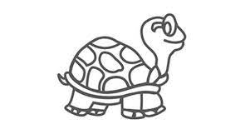
4m
2m
6m
3m
- 15 m
- 10 m
- 7.2 m
- 8.4 m
- 11.2 m

- Al simplificar la expresión algebráica $\sqrt[4]{x^{8/6}}$ obtenemos:

- $x^{3}$
- $x^{1/3}$
- $x^{8/10}$
- $x^{32/6}$
- $x^{16/3}$

- Un camión de masa “m” se mueve con una aceleración de 4m/s² debido a una fuerza neta de 32 N. Determine el valor de la masa “m” ($F_{neta}=m a)$

- $2 kg$
- $4 kg$
- $1 kg$
- $8 kg$
- $12 kg$

- Dados los vectores $\vec{A}=2i+3j+k$ y el vector $\vec{B}=-i+j-k$. Determine el producto escalar entre esos vectores.

- $-2i+3j-k$
- $15$
- $i+4j+0k$
- $16$
- 0

- Dada la ecuación ${\left(y-5\right)}^{2}=8(x-1)$. Determine el valor p de la parábola.

- p=5
- p=1
- p=8
- p=2
- p=4
Sección 3: Transferencial superior
- Si el área de la figura mostrada es $32 {cm}^{2}$. ¿Cuál es el valor de la base (b) del triángulo?
4 cm
b
- $16 cm$
- $8 cm$
- $10 cm$
- $5 cm$
- $15 cm$

- Determine la resultante $\vec{A}$ +$\vec{B}$ de los vectores mostrados en la figura
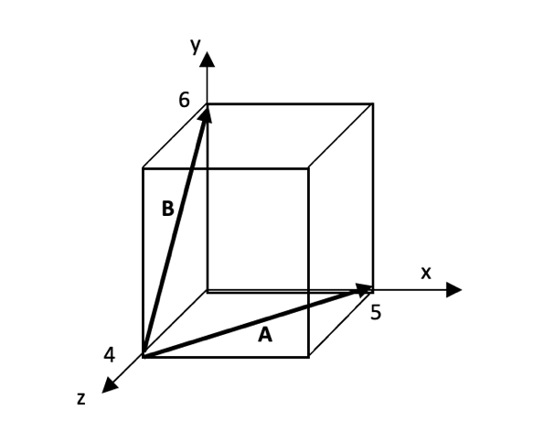
- $5i+12j$
- $-8k$
- $6i-4k$
- $5i+6j-8k$
- $5i+6j-4k$

- Dos vehículos se encuentran separados una distancia de 600 m, el vehículo A tiene una velocidad constante de +4.00 m/s y el vehículo B tiene una velocidad constante de -6.00 m/s. Determine el tiempo que tardan los vehículos en encontrarse. $( \vec{∆x}=\vec{v}∙t$)

- $30 s$
- $120 s$
- $300 s$
- $600 s$
- $60 s$

- Determine la ecuación de la recta que pasa por los puntos A(2,4) y B(3,1).

- $3x+y-10=0$
- $x-3y+10=0$
- $x-3y=0$
- $x+y=0$
- $3x+y+8=0$

- Una canica es lanzada hacia arriba de forma vertical, la velocidad en el punto más alto es cero. [No considere la resistencia del aire y g = 10.0 m/s²]

- Verdadero
- Falso

Sección 4: Crítico superior
- Un bloque de masa m resbala desde lo alto de un plano inclinado con velocidad inicial cero, si no existe rozamiento entre las superficies. Determine la rapidez con la que el bloque llega a la base del plano, tal como muestra la figura. Considere $g=10 m/s^{2}$ , $K=\frac{1}{2}mv^{2}$, $U=m g h$.
6 m
30°
- $8 m/s$
- $11 m/s$
- 16 m/s
- $14 m/s$
- 18 m/s

- Determine la medida del ángulo $α$, de la figura mostrada, la respuesta esta redondeada a dos cifras significativas.
12 cm
12 cm
8 cm
$$α$$
- $22°$
- 78°
- $43°$
- 39°
- $63°$

- Una bala de cañón se dispara con una velocidad Vo=5i+35j m/s, tal como muestra la figura. Determine el tiempo en el que la bala de cañón se encuentra en el punto B
[No considere la resistencia del aire y g= 10.0 m/s²]
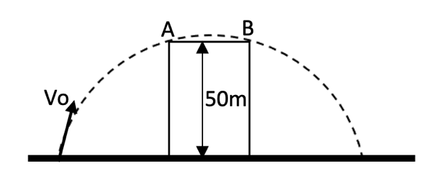

- $2s$
- $3s$
- $5s$
- $7s$
- $6s$

- Un tanque de guerra parte de un punto de control “o”, considere el plano mostrado en la figura, recorre 10 km al sur, luego cambia su rumbo al este recorriendo 40 km. Determine el vector desplazamiento del tanque de guerra, considere la dirección referente tomada desde el este.
o
O
E
N
- $57.8 km ; 346°$
- $57.8 km ; 14°$
- $41.2 km ; 76°$
- $41.2 km ; 346°$
- $41.2 km ; 14°$

S

Ecuaciones y Fórmulas
Trabajo y Energía
$$Trabajo=F∙d$$
$$K=\frac{1}{2}mv^{2}$$
$$U=m g h$$
$$W_{neto}=∆K$$
Cinemática
$$\vec{∆x}=\vec{v}∙t$$
$$\vec{∆x}=\vec{v_{o}} t+\frac{1}{2}\vec{a} t^{2}$$
$$\vec{v_{f}}=\vec{v_{o}}+\vec{a} t$$
$${\vec{v_{f}}}^{2}={\vec{v_{o}}}^{2}+2\vec{a} \vec{∆x}$$
Cinemática: Movimiento vertical
$$\vec{∆y}=\vec{v_{o}} t+\frac{1}{2}\vec{g} t^{2}$$
$$\vec{v_{f}}=\vec{v_{o}}+\vec{g} t$$
$${\vec{v_{f}}}^{2}={\vec{v_{o}}}^{2}+2\vec{g} \vec{∆y}$$

Dinámica
$$F_{neta}=m a$$
$$f_{r}=μ N$$

